附件一：比特实验室代理商区域销售问题探讨会议安排表
2016年培训教育具体日程表
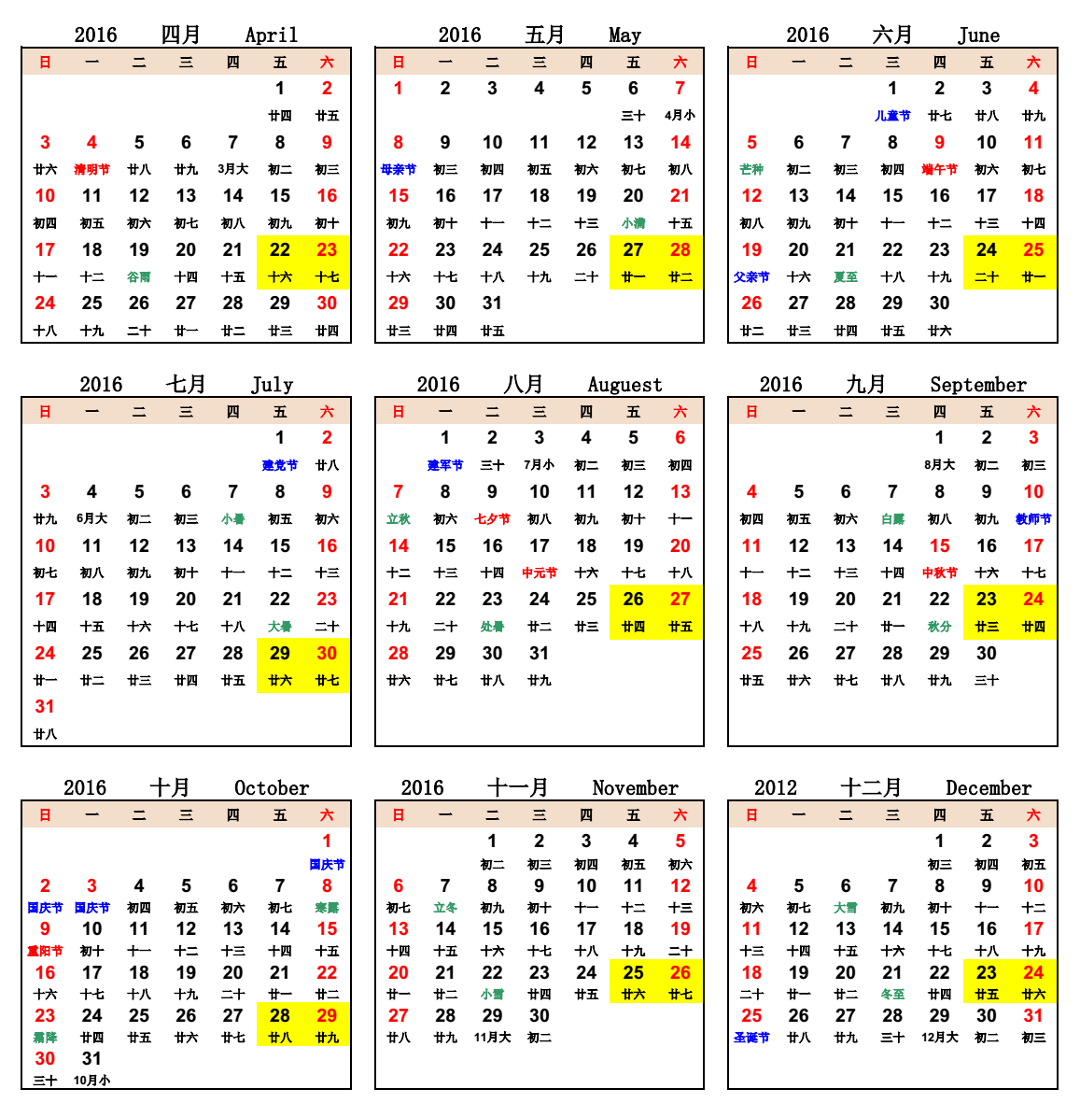

一、培训时间和地点：
1、培训时间：八月最后一个周五、周六（如遇节假日将提前一周），如表所示；
2、培训地点：南京市玄武区板仓街9号世界之窗B4栋3楼（报到地点和住宿地点详见附件三）。
二、培训项目：
1、销售的理念培训；
2、比特实验室销售中的问题探讨；
3、比特实验室区域代理问题研讨；
（详细内容见附件四）
三、培训证书：培训合格者将颁发比特实验室创新教育研究中心签章的继续教育课时培训证书。
四、报名方式：请将培训班报名表（附件二）发送至电子信箱edxu@arixin.com报名，报名时间为每月培训日前5个工作日，逾期不予补报，名额有限（40人/班），额满为止。培训文件及附件在公司网站http://www.mybitlab.net查询、下载。
五、其他：请各市比特实验室经销商认真组织派员参加培训。
联系人：徐尔东 联系电话：15150592561
公司网站：http://www.mybitlab.net/
电子信箱：edxu@arixin.com
主办单位：物联网创新教育研究中心（南京）

